密 级：普通
文档编号：

采集用户手册

目录

1. 简介 3
1.1 目的 3
1.2 适用范围 3
2. 运行环境 3
2.1工作站环境 3
2.1.1硬件环境 3
2.1.2软件环境 3
3. 应用系统概述 3
3.1 系统功能概述 3
3.2 系统总体流程介绍 3
4.采集程序的安装和服务配置 5
4.1 安装 5
4.2 采集参数配置 10
4.3 卸载 12
4.4 修改配置文件 13
4.5 本地库的配置 13
4.6 以太网工作站的设置 13
5. 技术支持联系方式 14

1. 简介

1.1 目的
本用户手册对采集的操作进行说明和描述，为用户使用采集提供依据。主要面向的使用者为：软件测试人员、技术支持人员以及客户。

1.2 适用范围
本文档适用于西南科技大学一卡通项目中的采集服务的安装与卸载以及配置工具的说明。

2. 运行环境

2.1工作站环境

2.1.1硬件环境

硬件环境 | 客户端 | P4 2.8/ 512M DDR/80G IDE

2.1.2软件环境

软件环境 | 客户端 | Windows20003，.netframework2.0/.netframework3.0

3. 应用系统概述

3.1 系统功能概述
采集服务程序是为了使POS机的消费数据及时、准确地上传到中心数据库，并实时响应系统的控制、下载设备参数和客户信息，保障消费系统实时、稳定运行。
采集系统由采集服务、工作站本地库（CollectDB）组成。采集通讯方式有串口通讯和以太网TCP通讯两种方式。

3.2 系统总体流程介绍

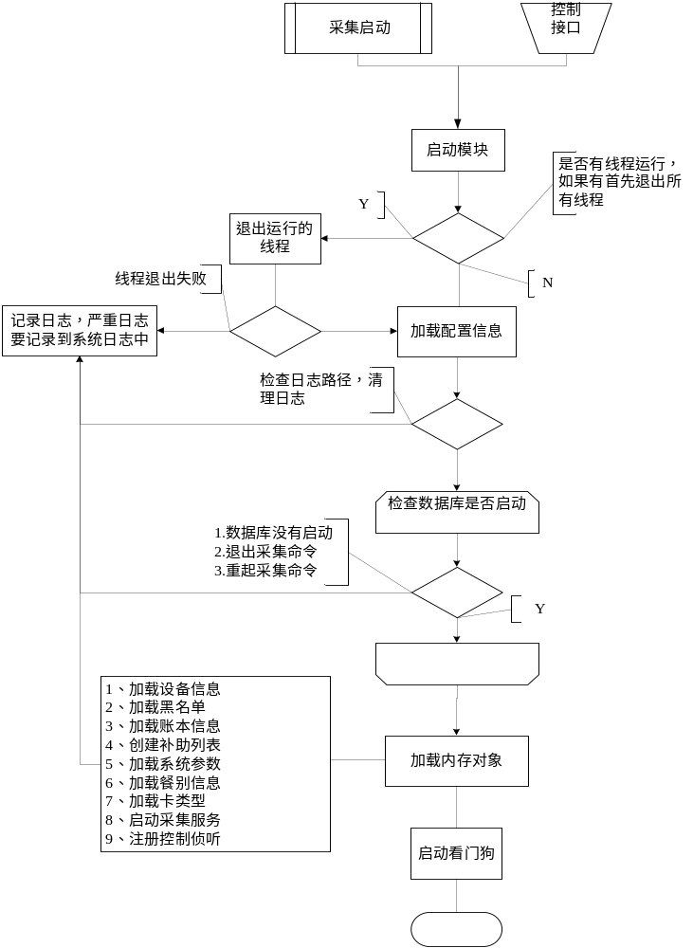

4.采集程序的安装和服务配置

4.1 安装
运行采集安装程序，单击下一步，如图1：
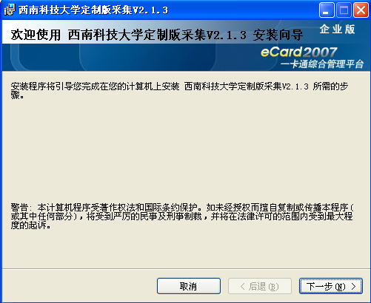
图1
点击下一步，出现许可协议窗口，如图2。请您认真和仔细阅读“eCard2006最终用户许可协议”，协议中详细说明的了您的权利和义务。如果您接受此协议，请选择“同意”单选按钮以继续安装，如图3，否则点击“取消”退出本次安装，如图4。
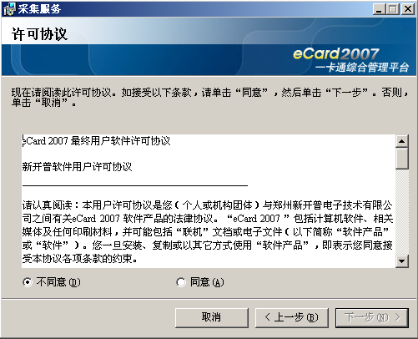
图2
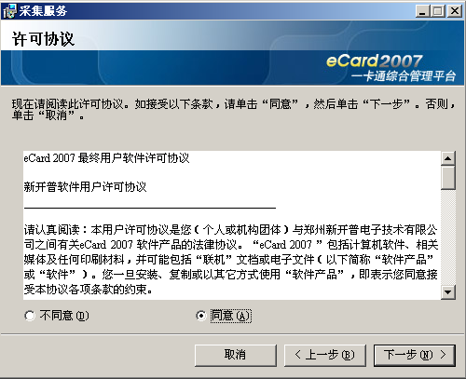
图3

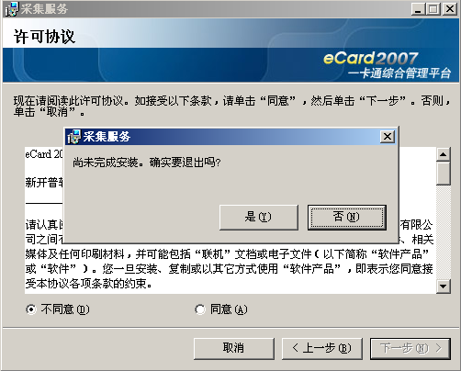
图4
在您同意了许可协议并点击了下一步按钮之后，选择安装文件夹，您可以“浏览”按钮以更改安装目录，如图5。
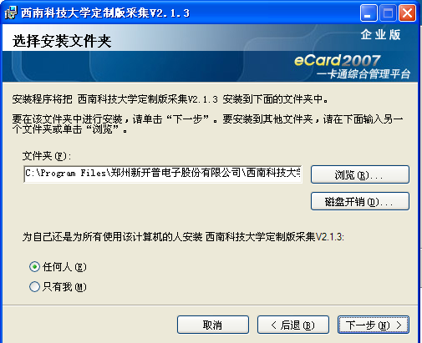
采集服务配置路径
图5
画面中，选中“任何人“表示安装的程序对本机的所有用户都有效，”只有我“表示所安装的程序只对当前用户有效。
选择完成以后，单击下一步准备安装，如图6
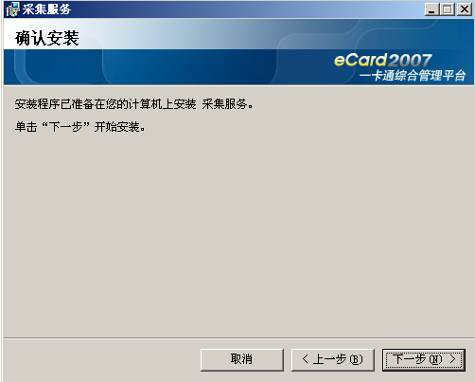
图6

单击下一步，确定安装，如图7
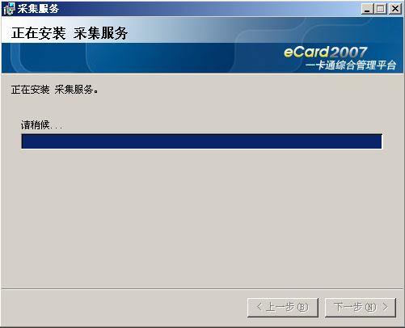
图7
在安装过程中，出现采集服务参数配置对话框，如图8，
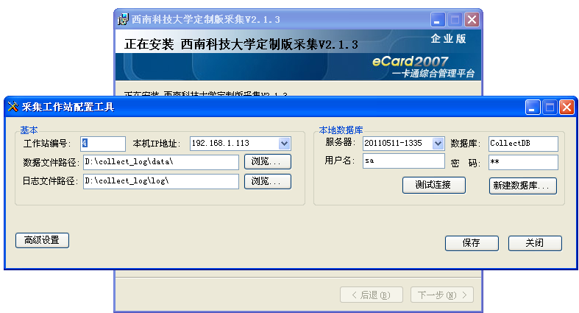
图8
点击“新建数据库”按钮，出现创建数据库的对话框，如图9，
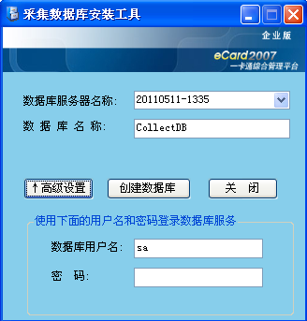
图9

4.2 采集参数配置
数据文件存放路径
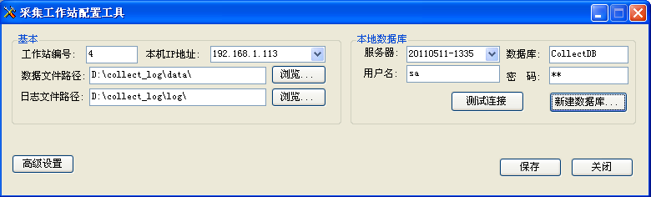
日志存放路径
数据库信息
图10
工作站编号可以在前台的子系统设置中查看，如图11

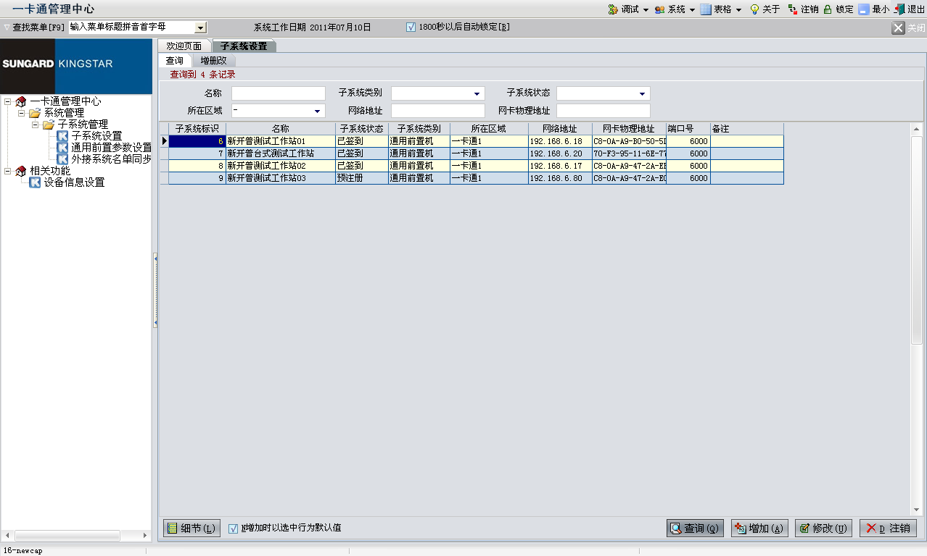
图11
本机地址处 输入自己机器的IP地址；
在数据文件路径和日志文件路径框内输入要保存文件的地址，如D:\LOG\，也可以单击浏览自定义日志地址。
在数据库一栏分别输入自己建立的服务器名称，数据库名称，用户名和密码。
点击测试连接，如果各项都输入正确会提示数据库连接成功。如图12
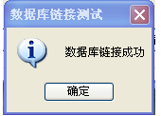
图12
如果配置不正确会提示用户……数据库连接失败。如图12
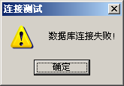
图13
设置完后单击保存，设置成功，如图13
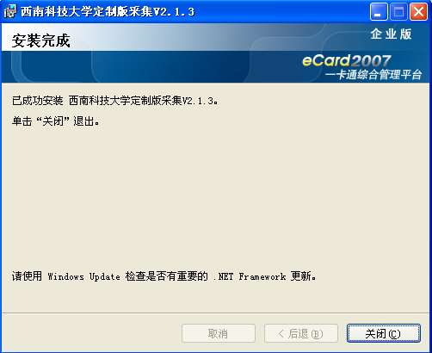
图13

单击关闭，安装完成，如图13。恭喜您，已成功安装采集服务。

4.3 卸载
打开控制面板,选中“西南科技大学定制版采集”单击删除,即可卸载采集服务程序。如图14
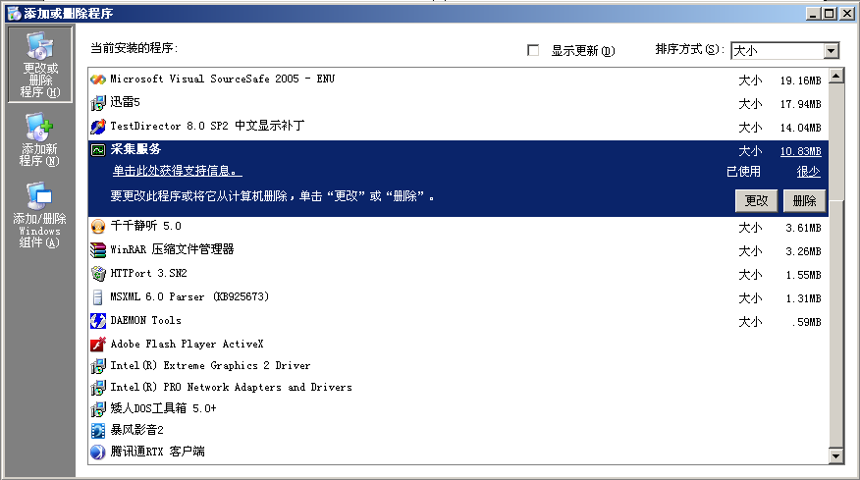
图14

4.4 修改配置文件
采集的服务配置程序是ConfigTool.exe，主要作用是指定本地工作站的编号与地址，指定日志文件的路径，其它的取默认值。程序位于采集服务的安装目录下，打开如图15所示：
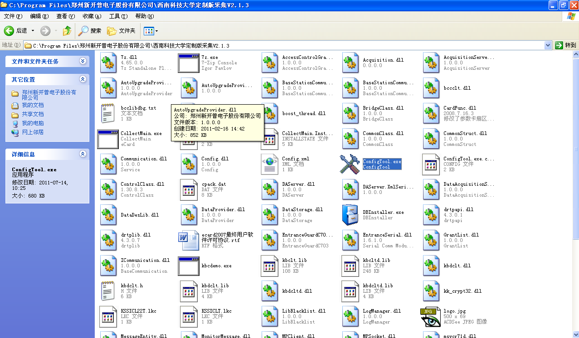
图15

4.5 本地库的配置
本地库名称由配置文件的连接字符串指定。缺省情况下是CollectDB

4.6 以太网工作站的设置
在三层采集中所有的以太网模块都是采用TCP方式通讯的，通讯端口是5033。工作站的通讯方式：以太网查询方式。

5. 技术支持联系方式

